Littérature
CE1
Le loup qui voulait faire le tour du monde

Chapitre 4 : L’Océanie
Loup fut ravi d'arriver à Sydney, en Australie.
Quand il se fut bien reposé sur la plage, il décida d'aller surfer.
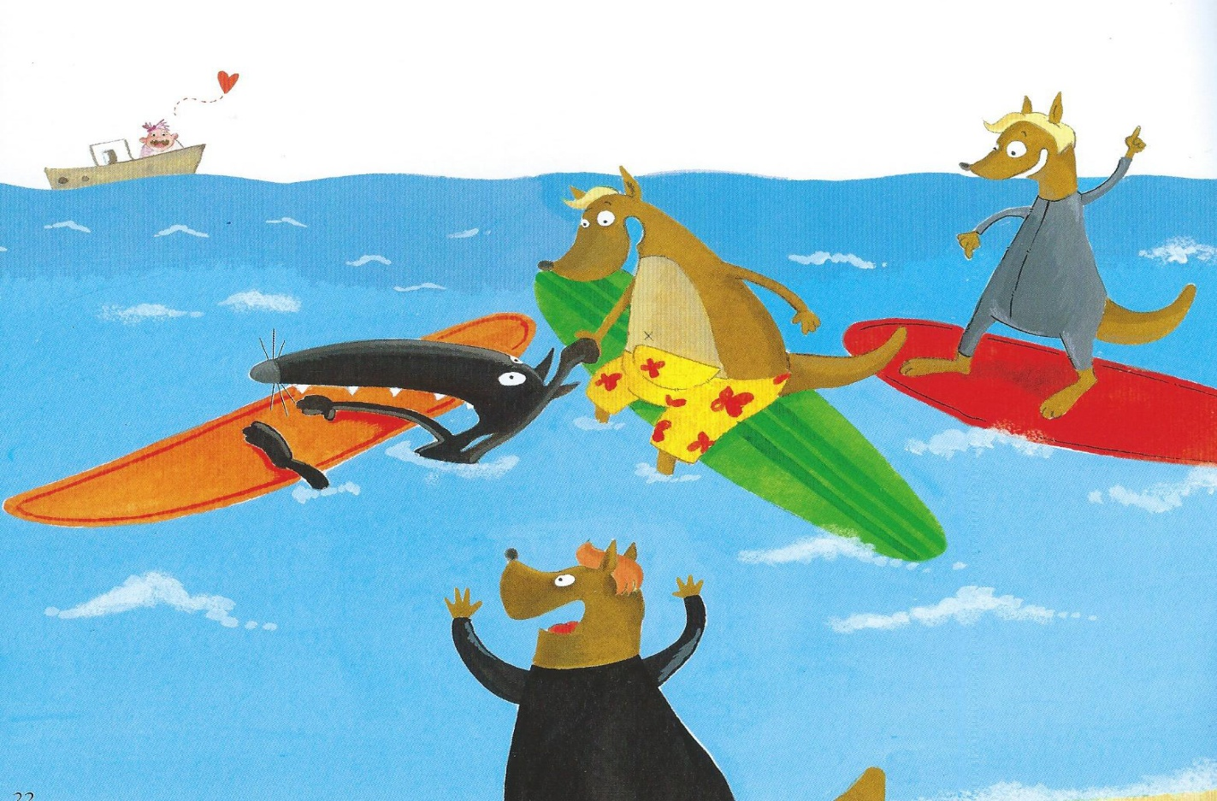

Hélas, cela ne se passa pas comme il l'avait imaginé...Et il aurait fini noyé si un kangourou ne l'avait pas repêché!

